临淄区卫生健康局
2022年政府信息公开工作年度报告

本报告按照《国务院办公厅政府信息与政务公开办公室关于印发〈中华人民共和国政府信息公开工作年度报告格式〉的通知》（国办公开办函〔2021〕30号）和《中华人民共和国政府信息公开条例》要求编制，全文包括总体情况、主动公开政府信息情况、收到和处理政府信息公开申请情况、政府信息公开行政复议及行政诉讼情况、存在的主要问题及改进情况、其他需要报告的事项。本年度报告中所列数据统计期限从2022年1月1日到12月31日止。如对报告内容有疑问，请与临淄区卫生健康局联系（地址：淄博市临淄区晏婴路199号；邮编：255400；电话：0533-7181093；邮箱：linzqwjjbgs@zb.shandong.cn）。
一、总体情况
2022年，区卫生健康局在区委、区政府的正确领导下，认真贯彻《中华人民共和国政府信息公开条例》文件精神，落实《临淄区人民政府办公室关于印发2022年临淄区政务公开工作方案的通知》（临政办字〔2022〕16号）要求，不断完善制度建设，提升主动公开信息质量，加大卫生健康领域信息公开力度，改善依申请公开服务工作，加强政府信息公开平台建设，提升群众体验获得感，努力保障人民群众的知情权、参与权、表达权和监督权，为人民群众提供优质、便捷、高效的服务。
（一）主动公开方面。全平台、多渠道开展政府信息公开工作，实现载体互补和时效互补。2022年，区卫健局通过政府门户网站、“临淄卫生健康”微信公众号、“临淄卫生健康”新浪微博、临淄电视台、“今日临淄”等“传统媒体+新媒体”模式及时向广大人民群众宣传疫情防控、医疗卫生等相关法规政策，展示我区卫生健康工作尤其是品质医疗工作相关进展及取得成果，普及科学健康知识。2022年，我局在区政府网站主动公开各类信息745条，通过“临淄卫生健康”微信公众号推送我区疫情防控和医疗卫生工作进展、健康科普信息等共1079篇。
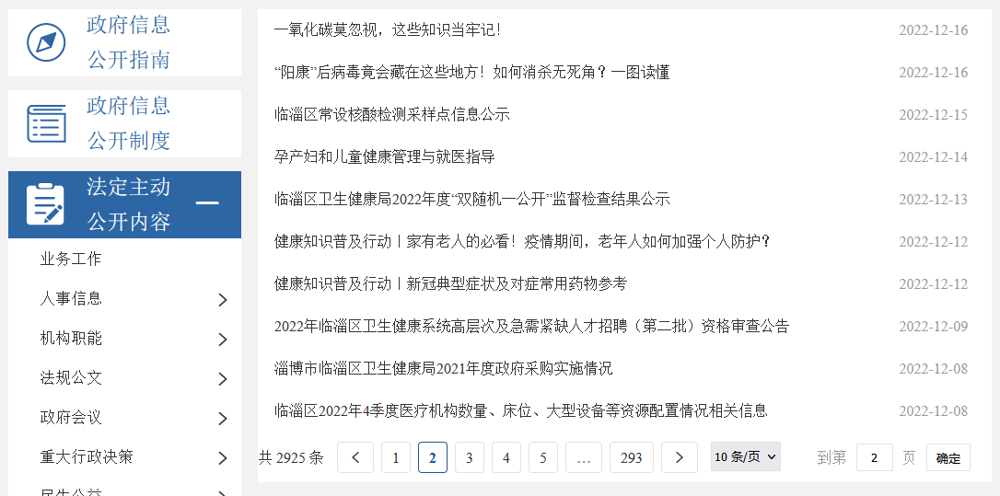
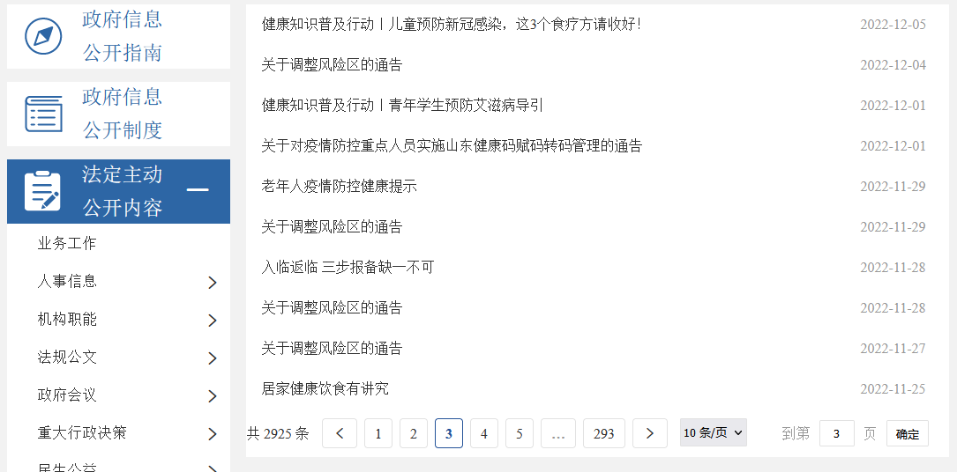
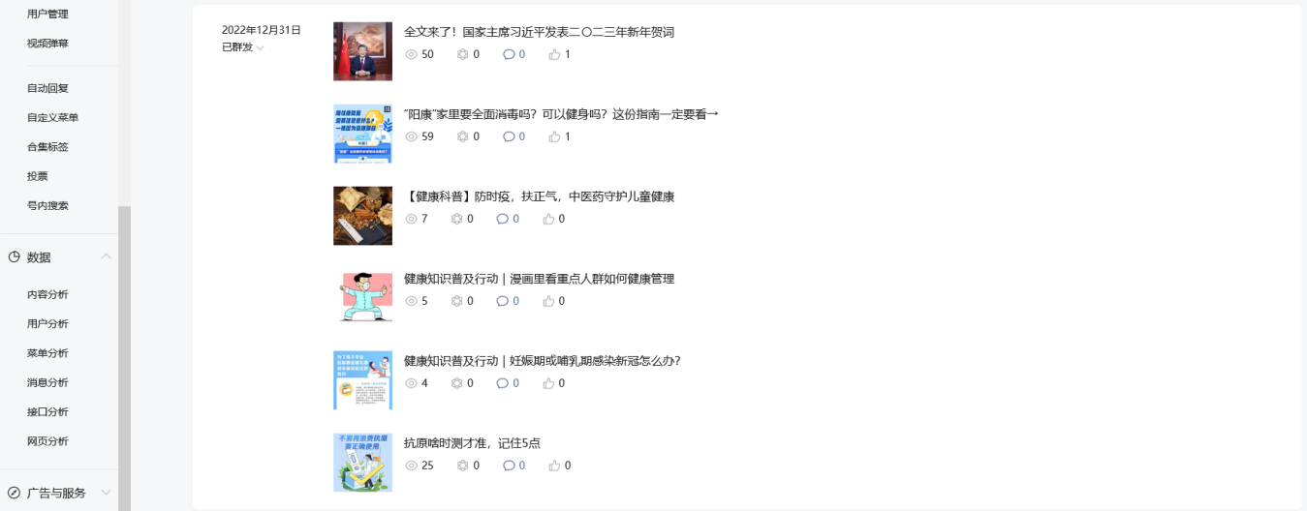
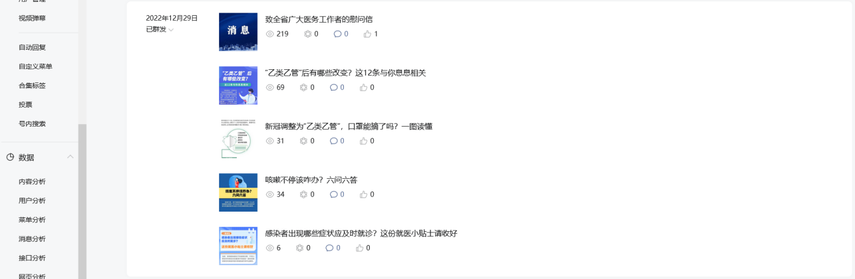
（二）依申请公开方面。2022年，区卫健局共收到2条依申请公开政府信息，申请内容涉及本区区妇保院床位数、执业医师数、注册护士数和2020年职业病诊断医师名单，按要求予以公开。在政府信息公开申请办理过程中，未收取任何费用，也未发生因违反政府信息公开工作规定而出现投诉、复议、诉讼情况。
（三）政府信息管理方面。一是提高认识，强化落实。在全系统明确政务信息公开工作的重大意义，不断更新完善政府信息公开组织领导，落实责任分工，明确责任人员，完善分工体系。二是做好信息公开保密审查工作，严格落实信息公开保密审查制度和工作规程。公开信息的发布，实行专人、专岗负责制，确保公开信息准确规范。严格遵循“谁主管、谁负责；谁公开、谁审查”“先审查、后公开”“一事一审”等原则，从根本上做好保密工作，确保做到上网不涉密，涉密不上网。
（四）政府信息公开平台建设方面。一是经由临淄区人民政府网站设立临淄区卫生健康局政府信息公开专栏。二是开拓微信公众号、新浪微博等新媒体平台。传统门户网站及新媒体网站互为补充、相辅相成，实现信息公开的扩大化、深度化、有效化、互动化，多管齐下确保信息公开工作的高质量落实。
（五）监督保障方面。根据实际工作情况适时调整区卫健局政务公开工作领导小组，安排2名人员兼职负责政务信息公开工作。积极参与各级业务培训，并在卫健系统内广泛开展学习活动，及时更新栏目信息，确保群众知情权、建议权、监督权。
二、主动公开政府信息情况

第二十条第（一）项
信息内容 | 本年制发件数 | 本年废止件数 | 现行有效件数
规章 | 0 | 0 | 0
行政规范性文件 | 0 | 0 | 0
第二十条第（五）项
信息内容 | 本年处理决定数量
行政许可 | 0
第二十条第（六）项
信息内容 | 本年处理决定数量
行政处罚 | 173
行政强制 | 0
第二十条第（八）项
信息内容 | 本年收费金额（单位：万元）
行政事业性收费 | 0
三、收到和处理政府信息公开申请情况
（本列数据的勾稽关系为：第一项加第二 项之和，等于第三项加第四项之和） |  |  | 申请人情况
 |  |  | 自然人 | 法人或其他组织 |  |  |  |  | 总计
 |  |  |  | 商业 企业 | 科研 机构 | 社会公 益组织 | 法律服 务机构 | 其他
一、本年新收政府信息公开申请数量 |  |  | 2 | 0 | 0 | 0 | 0 | 0 | 2
二、上年结转政府信息公开申请数量 |  |  | 0 | 0 | 0 | 0 | 0 | 0 | 0
三、本年 度办理 结果 | （一）予以公开 |  | 2 | 0 | 0 | 0 | 0 | 0 | 2
 | （二）部分公开（区分处理的，只计这 一情形，不计其他情形） |  | 0 | 0 | 0 | 0 | 0 | 0 | 0
 | （三）不 予公开 | 1.属于国家秘密 | 0 | 0 | 0 | 0 | 0 | 0 | 0
 |  | 2.其他法律行政法规禁止 公开 | 0 | 0 | 0 | 0 | 0 | 0 | 0
 |  | 3.危及“三安全一稳定” | 0 | 0 | 0 | 0 | 0 | 0 | 0
 |  | 4.保护第三方合法权益 | 0 | 0 | 0 | 0 | 0 | 0 | 0
 |  | 5.属于三类内部事务信息 | 0 | 0 | 0 | 0 | 0 | 0 | 0
 |  | 6.属于四类过程性信息 | 0 | 0 | 0 | 0 | 0 | 0 | 0
 |  | 7.属于行政执法案卷 | 0 | 0 | 0 | 0 | 0 | 0 | 0
 |  | 8.属于行政查询事项 | 0 | 0 | 0 | 0 | 0 | 0 | 0
 | （四）无 法提供 | 1.本机关不掌握相关政府信息 | 0 | 0 | 0 | 0 | 0 | 0 | 0
 |  | 2.没有现成信息需要另行制作 | 0 | 0 | 0 | 0 | 0 | 0 | 0
 |  | 3.补正后申请内容仍不明确 | 0 | 0 | 0 | 0 | 0 | 0 | 0
 | （五）不 予处理 | 1.信访举报投诉类申请 | 0 | 0 | 0 | 0 | 0 | 0 | 0
 |  | 2.重复申请 | 0 | 0 | 0 | 0 | 0 | 0 | 0
 |  | 3.要求提供公开出版物 | 0 | 0 | 0 | 0 | 0 | 0 | 0
 |  | 4 . 无正当理由大量反复 申 请 | 0 | 0 | 0 | 0 | 0 | 0 | 0
 |  | 5.要求行政机关确认或重 新出具已获取信息 | 0 | 0 | 0 | 0 | 0 | 0 | 0
 | （六）其 他处理 | 1. 申请人无正当理由逾期 不补正、行政机关不再处理 其政府信息公开申请 | 0 | 0 | 0 | 0 | 0 | 0 | 0
 |  | 2.申请人逾期未按收费通知 要求缴纳费用、行政机关不再 处理其政府信息公开申请 | 0 | 0 | 0 | 0 | 0 | 0 | 0
 |  | 3 . 其他 | 0 | 0 | 0 | 0 | 0 | 0 | 0
 | （七）总计 |  | 2 | 0 | 0 | 0 | 0 | 0 | 2
四、结转下年度继续办理 |  |  | 0 | 0 | 0 | 0 | 0 | 0 | 0
四、政府信息公开行政复议、行政诉讼情况
行政复议 |  |  |  |  | 行政诉讼
结果 维持 | 结果 纠正 | 其他 结果 | 尚未 审结 | 总计 | 未经复议直接起诉 |  |  |  |  | 复议后起诉
 |  |  |  |  | 结果 维持 | 结果 纠正 | 其他 结果 | 尚未 审结 | 总计 | 结果 维持 | 结果 纠正 | 其他 结果 | 尚未 审结 | 总计
0 | 0 | 0 | 0 | 0 | 0 | 0 | 0 | 0 | 0 | 0 | 0 | 0 | 0 | 0
五、存在的主要问题及改进情况
2022年，我局专门开展政府信息公开工作整改，取得了较好成效，但仍存在一些问题：一是卫健系统单位较多、信息公开量大，我局政府信息公开工作缺乏系统性、管理性制度措施，政府信息公开工作各环节衔接不畅；二是我局政府信息公开工作为兼职人员，属于一人多岗；三是信息公开形式不灵活、覆盖范围不广泛，主动发布信息少、被动完成公开工作多，信息质量良莠不齐。
结合所存在的问题，我局采取了以下措施改进信息公开工作：一是提高思想认识，深化对政府信息公开工作重要性的认识。严格按照上级部门工作要求，将政府信息公开工作纳入长期性、日常性、制度性工作，加强对信息公开工作的重视。二是加强工作人员管理，规范政府信息公开工作程序，完善信息发布相关制度。严格规范信息的收集、编制、审查、发布、监管等各环节程序，明确有关信息发布的职责分工，加强监督管理，并建立健全考核制度和责任追究制度，避免互相推诿、遗漏信息等情况的发生。三是增强政府信息公开工作的有效性。提高信息发布的质量，增强信息报送的积极性和主动性。动员广大人民群众参与到政府信息公开工作中来，广泛建言献策，不断优化信息公开工作。四是进一步加强和完善政策解读内容，丰富政策解读形式，使公开的信息便于群众查询和知晓。
六、其他需要报告的事项
（一）依申请公开信息处理费收费情况。本年度我局未有收取信息处理费情况。
（二）人大代表建议和政协提案办理情况。本年度我局共办理人大代表建议9件、政协提案18件，办理结果均满意。
（三）政务公开创新实践情况。本年度我局在卫健系统集中开展政务信息公开工作培训，并组织开展联合办公，针对“业务工作”、“医疗卫生”等重点栏目进行集中整改、更新，取得了较好的效果。
（四）政务公开工作落实情况。一是强化领导，健全政府信息公开考核制度。本年度我局高度重视政府信息公开工作，坚持常抓不懈，定期研究部署政务公开工作，落实到各项工作中。办公室负责推进、指导、协调、监督和具体负责政府信息公开工作，定期组织业务培训，及时报送工作动态信息，严格执行公开审查程序，确保信息公开的及时性、准确性。二是精心组织，增强政府信息公开服务效率。立足工作实际和职能范围，认真梳理分析公开内容，采取主动公开的形式，按照业务工作、人事信息、机构职能、法规公文等频道向全社会公开信息。编制政府信息公开指南和目录，明确合法授权依据，区分不同情况向社会或者在一定范围内公开。对按规定必须保密或经过审核暂不宜公开的事项予以明确。明确办事时限，提高办理效率和服务质量。三是强化监督，提高政府信息公开载体建设。建立内部政务公开、受理投诉、监督查处机制，通过81890民生热线、网上投诉信箱、来电来访等渠道受理群众投诉，实施“限时办理、及时跟踪、按时反馈”工作法，提高工作效率。

临淄区卫生健康局
2023年1月29日

